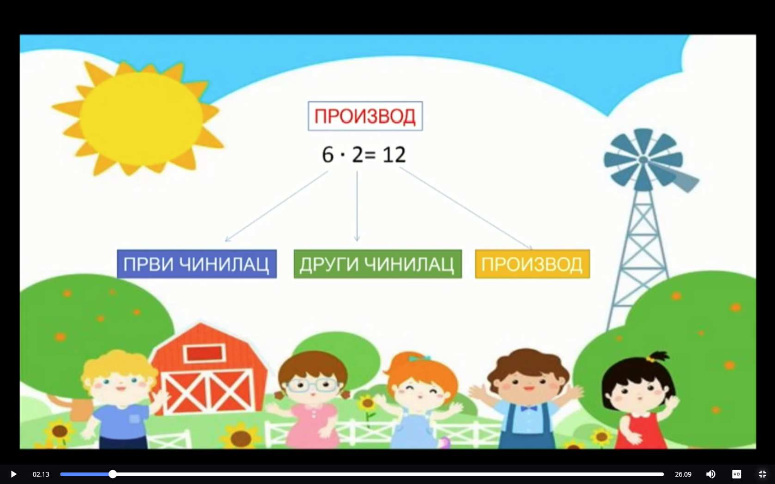
الضرب (بجمع العوامل)
اضرب
اضرب
العامل الثاني
العامل الأول

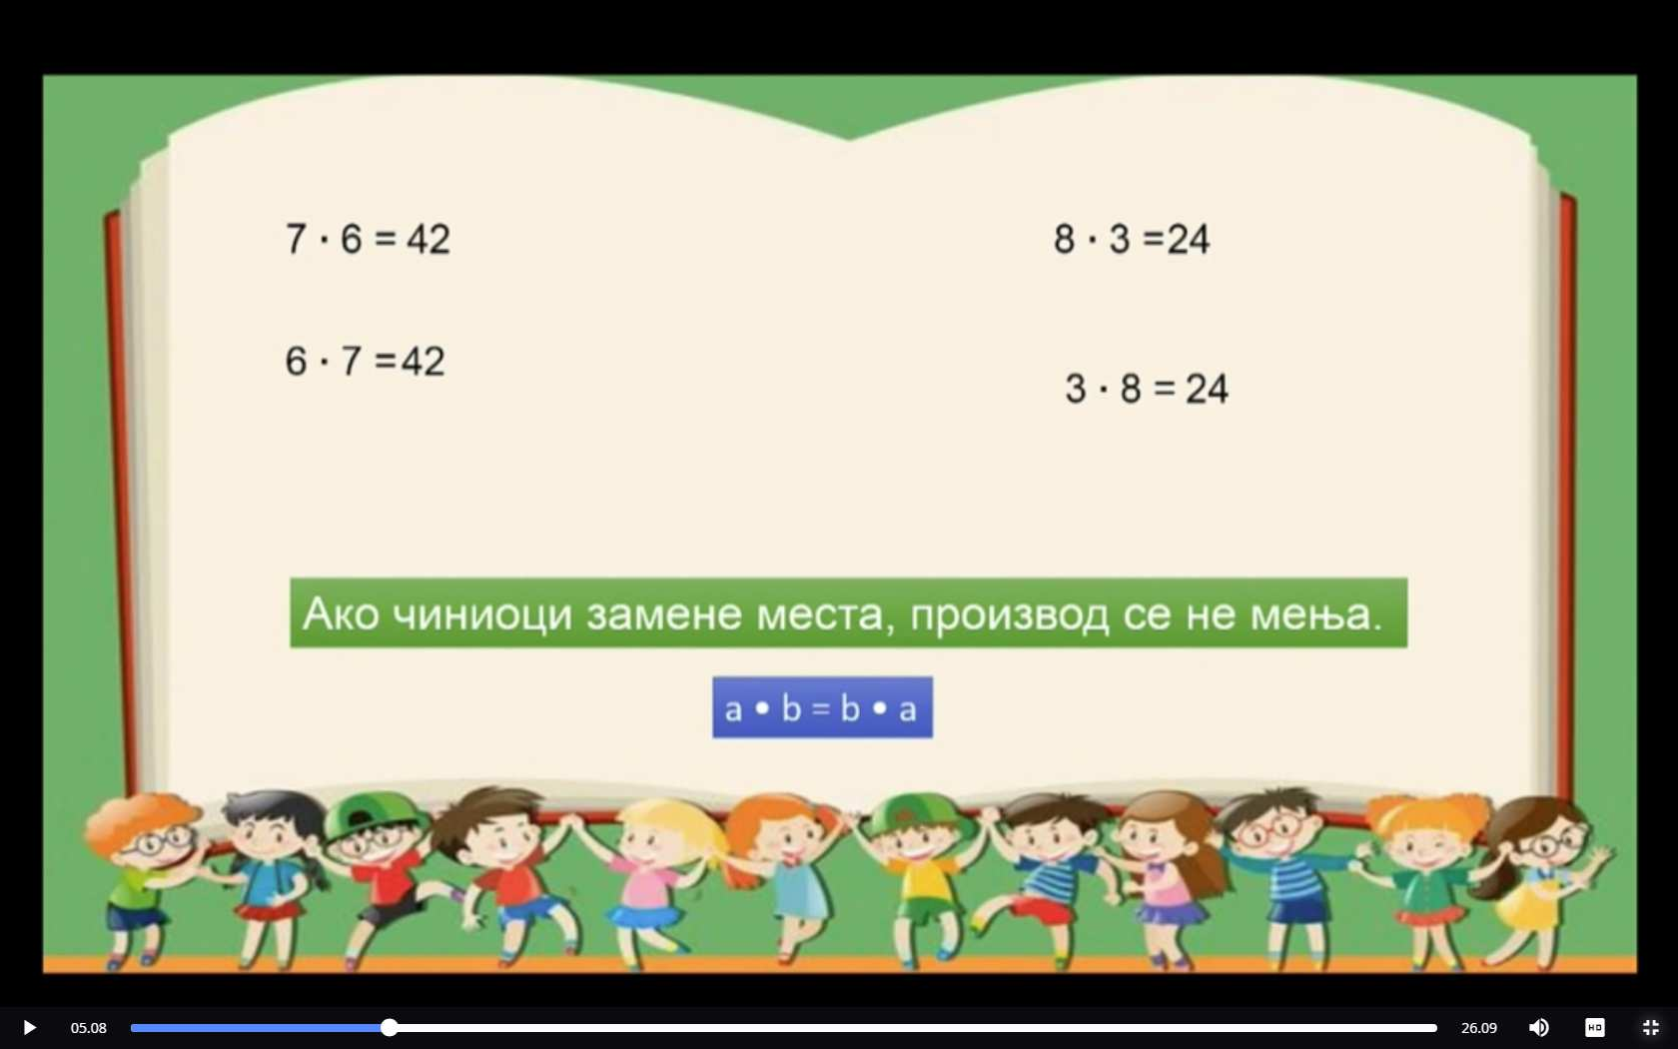
لا يتغير حاصل الضرب إذا أضفنا العوامل المختلفة

لا يتغير حاصل ضرب ثلاثة أرقام إذا جمعنا العوامل بطرق مختلفة:
علي سبيل المثال:
الطريقة الأولى:
3 х (2 х 4) = 3 х 8 = 24

الطريقة الثانية:
(3 х 2) х 4= 6 х 4 = 24
а х (b х c) = (а х b) х c

- اضرب بطريقتين من عوامل التمشيط:
4 х 2 х 5 =

- х 4 х 3 =

2- هناك أربعة فروع ولكل فرع عش واحد. يوجد 3 طيور في كل عش.
كم عدد الطيور الموجودة في الاعشاش؟

الواجب المنزلي: اضرب باستخدام طريقتين لدمج العوامل
3 х 3 х 9 =

3 х 2 х 5 =

